**Урок 10  
Повторяем состав слова**

**Цели:** повторить части слова и их обозначения; развивать умение разбирать слова по составу.

**Регулятивные УУД:** принимать и сохранять учебную задачу, осуществлять итоговый и пошаговый контроль по результату;

**Познавательные УУД:** использовать знаково-символические средства, строить речевое высказывание в устной и письменной форме, проводить сравнение; устанавливать причинно-следственные связи;

**Коммуникативные УУД:** формулировать собственное мнение и позицию; использовать речь для регуляции своего действия,

**Личностные УУД:** формировать способность к самооценке на основе критерия успешности учебной деятельности; установка на здоровый образ жизни.

**Ход урока**

**I. Чистописание.**

*Рр ррр ряр ар*

*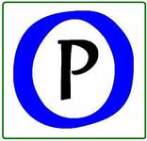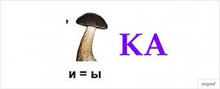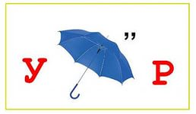 (вор рыбка корова трава товар узор)*

*Правду как ни прячь – наружу выйдет.*

**II. Словарный диктант.**

*Адрес, облако, герой, посуда, месяц, спасибо, вокзал, конфета, язык, обед.*

**III. Повторение изученного материала.**

**1. Актуализация опорных знаний.**

Учитель. Во 2 классе мы с вами строили здание из кирпичиков. Это здание – словообразование. Что обозначает термин «словообразование»?

Вспомните, как называется:

- часть слова, которая изменяется…

- часть слова без окончания…

- общая часть родственных слов…

- часть слова, которая стоит за корнем и служит

для образования новых слов…

- часть слова, которая стоит перед корнем и служит  
 для образования новых слов…

**2. Чтение алгоритма.** На доске написаны условные обозначения: 

Учитель. –

Какие части слова так обозначаются?

– Какие части слова остались без обозначения? Обозначьте их на доске.

- Прочитайте алгоритм разбора слова по составу (учебник).

– Вспомните, что значит изменить форму слова? Как меняется форма слова? Приведите примеры.

– Есть ли в русском языке слова, которые не имеют окончания? Приведите примеры таких слов.



**Физкультминутка**

А теперь, ребята, встали!

Быстро руки вверх подняли,

В стороны, вперед, назад,

Повернулись, вправо, влево,

Тихо сели, вновь за дело.

**3. Выполнение упражнения 2 стр 21 по вариантам** (учебник).

*Учащиеся выписывают слова, отмечают окончания и основу и доказывают правильность своего выбора.*

I вариант – слова с окончанием, выраженным звуками;

II вариант – слова с нулевым окончанием;

III вариант – слова, не имеющие окончания.

**4. Работа с рубрикой «Путешествие в прошлое»** (учебник).

*Учащиеся читают об этимологии слова* ***кафе****.*

**5. Работа с рубрикой «Давай подумаем»** (учебник).

Задание: Выберите из предложенных вариантов правильный ответ.

*Чтобы найти корень, надо…*

**6. Выполнение упражнения 3 стр 22устно** (учебник).

Задание: назовите группы однокоренных (родственных) слов.

7. Составьте слова по схемам и запишите их:

; ; ; .

**IV. Итог урока.**

– Что мы сегодня повторили на уроке?

– Из каких частей состоит слово?

**Домашнее задание:** карточка –Подбери по 3 слова к схемам

 